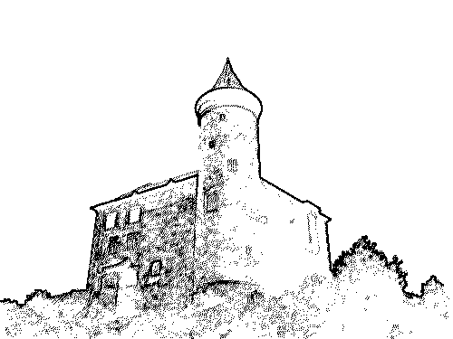
ČKS a ZKO 091 PARDUBICE – NEMOŠICE
pořádají 54. ročník soutěže

O POHÁR KUNĚTICKÉ HORY

SOBOTA 31. BŘEZNA 2018, ZZO, ZM, ZVV1, IPO3, VŠE BEZ STOP

Všeobecná ustanovení

  - Kategorie a disciplíny soutěží

O pohár Kunětické hory

Kat. „A“ dle ZM bez stop – dosažené nejvýše ZM
5 disciplín poslušnosti dle ZM 50 bodů
obrana ZM v plném rozsahu 50 bodů

Celkem 100 bodů

Kat. „B“ dle ZVV1 bez stop – bez omezení
Poslušnost v plném rozsahu dle ZVV1 100 bodů
Obrana v plném rozsahu dle ZVV1 100 bodů

Celkem 200 bodů

Kat. „C“ dle IPO3 bez stop – bez omezení dosažené zkoušky
Poslušnost v plném rozsahu 100 bodů
Obrana v plném rozsahu 100 bodů
Celkem 200 bodů

Kat. „D“ dle ZZO
Poslušnost v plném rozsahu 60 bodů
Celkem 60 bodů

1. S platností od 1.1.2006 jsou přípustné všechny zkoušky dle mezinárodního zkušebního řádu IPO i pro psy bez průkazu původu.

  - Veterinární potvrzení

Není důvodu požadovat před akcí potvrzení od soukromého veterinárního lékaře, pouze očkovací průkaz s platným očkováním.

  - Povinnosti účastníků soutěže

od 1. 1. 2006 platí zákaz účasti psů s kupírovanýma ušima na všech sportovních akcích ČKS

Znát propozice soutěže a plnit příkazy rozhodčích a pořadatelů, nevměšovat se do výkonu rozhodčích, zaplatit včas startovné, dostavit se včas na místo konání a na start. Pokud startuje s háravou fenou, je povinen upozornit včas pořadatele.

  - Startovné
K úhradě základních výdajů zaplatí startující poplatek:
300,- Kč dospělí, 70,- Kč mládež, jízdné se nehradí, platí se na místě.

5. Termín podání přihlášek
Přihlášky je možné stáhnout na stránkách naší organizace www.zko91-nemosice.cz
Uzávěrka přihlášek (rozhoduje datum doručení) je 26. 3. 2018. Přihlášky zasílejte na adresu:

Radek Říha Brčekoly 23, 53862 Hrochův Týnec
tel. 724 833 411, e-mail: radek.riha.pardubice@gmail.com

6. Škody
Za škody způsobené psem zodpovídá psovod. Z těchto důvodů je nutné, aby pes byl po celou dobu soutěže řádně zajištěn.

Pořad soutěží: sobota 31. 3. 2018, cvičiště ZKO 091 Pardubice - Nemošice

7,00 h příjem soutěžících

8,00 h výdej start. čísel a dokladů
8,30 h hromadný nástup

15,30 h vyhlášení vítězů
15,00 h ukončení soutěží

Organizační výbor

Organizační vedoucí Ing. Josef Stránský Ekonom Petra Hubená
Technické zajištění Radek Říha Kancelář František Janda

Rozhodčí

p. Jánský Luboš
p. Vyčítal Petr

Figuranti
p. Šmíd Jiří
p. Remsa Martin

Ceny
V každé kategorii budou odměněni první 3 závodníci poháry a hodnotnými cenami. Každý ze závodníků získá drobné pozornosti od sponzorů.

Protesty
Protest je nutno podat do 30 minut po skončení posuzování písemně. Protest musí být podložen částkou 500,- Kč. Protest nelze podat proti rozsudku rozhodčího. O protestu rozhodne protestní komise: org. vedoucí, tech. vedoucí a sbor rozhodčích. Nebude-li protest uznán, částka vložená do protestu propadá.

Změny v propozicích
Jsou vyhrazeny organizačnímu výboru a sboru rozhodčích.

Připomínky k hodnocení
Při rovnosti bodů ve všech soutěžích i kategoriích rozhoduje:
1.obrana 2. los
Místo konání a další organizační pokyny
Cvičiště ZKO 091 Pardubice – Nemošice se nachází u silnice, spojující místní čtvrť Pardubičky a obec Nemošice. Pokud by někdo přijel vlakem nebo autobusem, lze jet MHD od nádraží ČD:
Linka č. 10 do stanice Nemošice škola a 300 m pěšky
Linky č. 2 a 12 do stanice Pardubičky konečná (12 projíždí) a 1 km pěšky.

Přihláška na závody

Jméno psovoda

Ulice:

telefon:

Město vč. PSČ:

Členem ZKO:

Číslo průkazu ČKS:

Jméno psa a chovatelské stanice

Plemeno:

Složené zkoušky:

*Kategorie: „A“ – ZM „B“ – ZVV1 „C“ – IPO3 „D“ – ZZO

Podpis:
dne:

*Správné zakroužkujte

